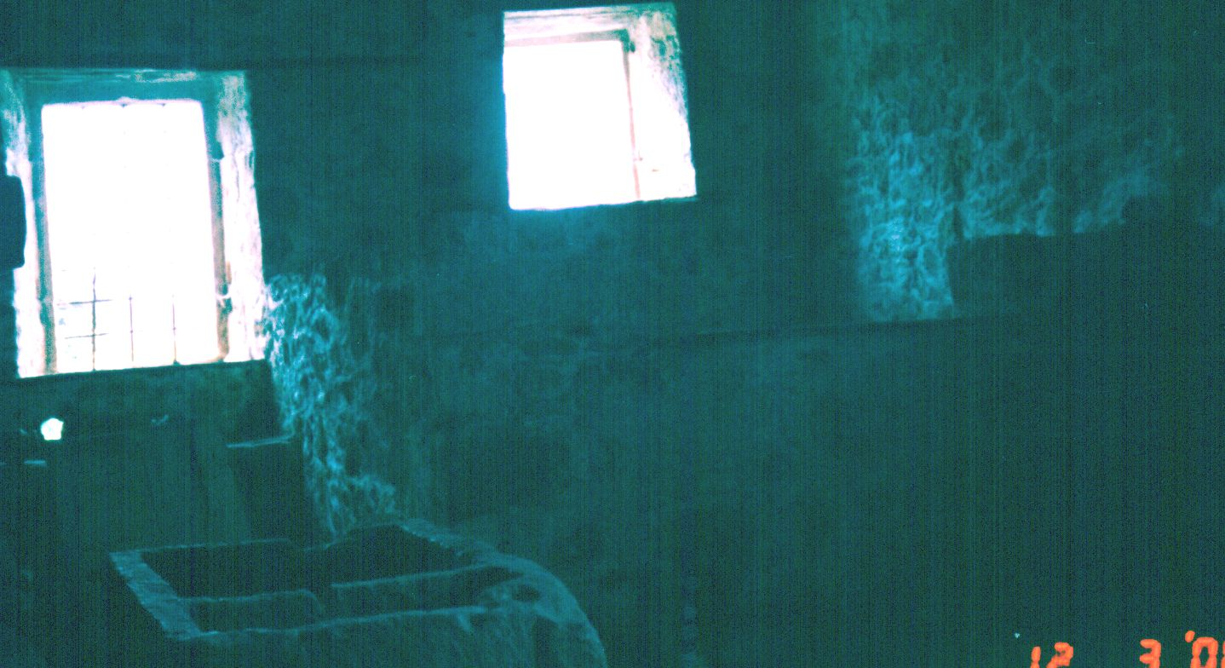
Στο βάθος διακρίνεται το πατητήρι .
Βρίσκεται δίπλα στο φουρνόσπιτο

